Навчіть папугу казати «попит» і «пропозиція» — і ви отримаєте справжнього економіста.

**Томас Карлайл**

Сплатити податки й померти має кожен.

**Бенджамін Франклін**

Економічна проблема — яку кожного взяти, щоб кожному дати.

**Генрік Ягодзинський**

Без економічної свободи ніякої іншої бути не може.

**Маргарет Тетчер**

**ПРИГАДАЙТЕ**

1. Пригадайте з історії, що таке привласнювальне й відтворювальне господарство.

2. Коли виникли ринкові форми господарювання?

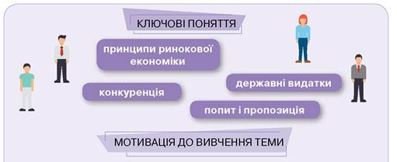

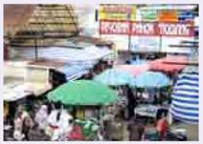

**Хмельницький ринок**

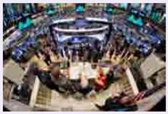

**Нью-Йоркська фондова біржа**

Що поєднує ці два зображення? Які процеси тут відбуваються? Хто бере участь у цих процесах?

**ТЕМА 3. ЯК ПРАЦЮЄ РИНКОВА ЕКОНОМІКА? ЯК РИНКОВИЙ ПОПИТ ТА РИНКОВА ПРОПОЗИЦІЯ ВИЗНАЧАЮТЬ ЦІНИ ТОВАРІВ?**

**Модуль 1**

**Принципи ринкової економіки**

Економіка будь-якої країни має бути організована таким чином, щоб найповніше задовольняти потреби громадян і суспільства загалом. Утім, потреби населення постійно зростають, змінюються якісно, тоді як ресурси для їхнього задоволення є обмеженими й вичерпуються - це головна проблема будь-якої економіки. «Що виробляти?», «як виробляти?», «для кого виробляти?» - хто має давати відповіді виробникам? Як спрямовувати дефіцитні ресурси на виробництво лише тих товарів і послуг, що мають найвищий попит? За всі часи розвитку людської цивілізації знайдено лише один спосіб організації економічного життя, який ефективно розв’язує ці питання, - ринкова економіка.

**Ринкова економіка** - спосіб організації економічного життя (економічна система), за якого узгодження інтересів учасників економічних відносин і отримання відповідей на питання «що виробляти?», «як виробляти?», «для кого виробляти?» відбувається на ринках

|  |  |  |
| --- | --- | --- |
| **ПРИНЦИПИ РИНКОВОЇ ЕКОНОМІКИ** | | |
| Економічна свобода - базується на приватній формі власності.  Означає вільний вибір видів діяльності, напрямів витрат і споживання | Конкуренція - мирне змагання за повноту реалізації власних інтересів | Автоматизм регулювання - узгодження інтересів продавців і покупців здійснюється завдяки добровільним ринковим угодам і вільному ціноутворенню |

Відповідно до принципів ринкової економіки основними власниками всіх ресурсів є населення, яке в економіці представлено домогосподарствами.

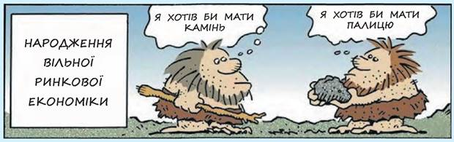

**Яким чином це зображення допомагає зрозуміти сутність ринкової економіки?**

Підприємства мають залучити ресурси для виробництва товарів і послуг. Перша взаємодія домогосподарств і підприємств відбувається на ринках виробничих ресурсів, на яких домогосподарства виступають продавцями, а підприємства - покупцями. На ринку, внаслідок здійснення продавцями і покупцями добровільних угод купівлі-продажу, ресурси переходять у розпорядження підприємств, а домогосподарства отримують доходи. Гроші, які підприємства платять за ресурси, є їхніми витратами й одночасно - доходами домогосподарств. Так завершується перше півколо кругообігу.

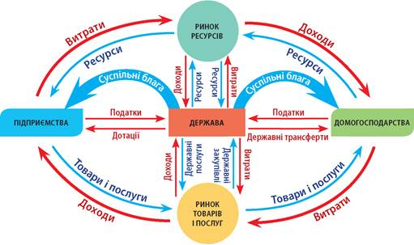

**Поясніть за схемою, як відбувається економічний кругообіг.**

Далі підприємства за допомогою залучених ресурсів виробляють товари та послуги, які потрібні споживачам - домогосподарствам.

Друга взаємодія виробників і домогосподарств відбувається на товарних ринках, де підприємства виступають продавцями, а домогосподарства - покупцями. Домогосподарства витрачають свої доходи на придбання різноманітних товарів і послуг для задоволення своїх потреб, а підприємства отримують грошові доходи.

**Унаслідок руху грошових коштів формуються:**

- прибутки або збитки підприємств;

- заощадження або борги домогосподарств.

Водночас певні проблеми ринок неспроможний розв’язати, наприклад, приватному сектору невигідно виробляти блага колективного споживання, тобто суспільні блага; з часом конкуренція внаслідок злиття і поглинання компаній може затухати й утворюються монополії; у результаті спадів та економічних криз підприємства можуть масово банкрутувати, що призводить до безробіття й зубожіння частини населення; підприємці з метою економії на витратах не прагнуть піклуватися про довкілля. Саме для подолання цих вад ринкової економіки суспільство потребує участі держави.

Соціальна держава являє собою тип такої держави, яка прагне створити кожному громадянинові максимально сприятливі умови існування, можливості для реалізації його індивідуальних талантів і здібностей, забезпечити високий рівень соціальної захищеності.

Сьогодні йдеться про те, що держава має брати на себе турботу зі створення умов для формування матеріального добробуту громадян, забезпечувати регулювання економіки з огляду на необхідність збереження екологічних умов існування, захищати економічні й соціальні права людини.

|  |  |  |
| --- | --- | --- |
| **Цілі державного впливу** | **Економічні функції держави** | **Засоби державного впливу** |
| Створення сприятливих умов для функціонування вільних ринків | Забезпечення правової бази | Прямі заборони й дозволи в законах та інших правових актах  Штрафи  Дотації підприємствам для збільшення виробництва суспільно необхідної продукції  Державний сектор: виробництво суспільних благ  Державні замовлення товарів і послуг у приватних підприємств  Субсидії та соціальні допомоги населенню  Зміна рівнів оподаткування та державних видатків для регулювання економіки  Регулювання грошової маси в обігу  Стимулювання експорту та вплив на розміри імпорту через митну політику, регулювання валютного курсу |
| Захист прав власності |
| Захист конкуренції |
| Коригування вад ринкових механізмів | Продукування суспільних благ |
| Захист довкілля |
| Перерозподіл доходів та захист соціально вразливих верств населення |
| Стабілізація економіки та забезпечення економічного зростання |

Метою соціальної держави є забезпечення гідного існування всіх громадян. Фактично для такої держави діє гасло: «Держава існує для людини, для захисту її загальновизнаних прав і свобод».

**Розглядаємо та обговорюємо**

**Роль домогосподарств, підприємств і держави в ринковій економіці**

**Розгляньте схему економічного кругообігу в ринковій економіці й визначте:**

• Якими інтересами керуються підприємства і домогосподарства на кожному ринку окремо?

• Чи завжди їхні інтереси легко реалізовуються?

• Якою є роль домогосподарств і підприємств в економіці?

• Чи має держава втручатися у процес укладання добровільних угод між підприємствами й домогосподарствами, що здійснюються на ринках?

**Відносини власності** — це відносини між людьми стосовно речей, що виражено формулою:

https://history.vn.ua/pidruchniki/gisem-civil-education-10-class-2018/gisem-civil-education-10-class-2018.files/image080.jpg

Проте які саме відносини щодо речей виражає власність? Це відносини присвоєння благ, у тому числі факторів виробництва, і відносини відчуження благ. Після того як держава законодавчо врегулює майнові відносини між зазначеними особами, їх наділяють правом власності. Це право включає повноваження власника володіти, користуватися й розпоряджатися майном. Володіння — це фізичне володіння річчю, економічним благом.

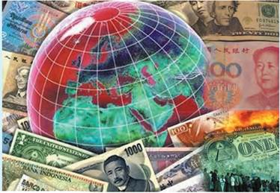 **Спробуйте підібрати назву до ілюстрації.**

**Модуль 2**

**Попит і пропозиція, ринкова ціна**

**Ринок** - відносини між продавцями і покупцями певного товару (ресурсу чи блага), які представлені операціями купівлі-продажу за допомогою грошей.

Більшість людей, говорячи про ринок, мають на увазі місце, на якому продаються одночасно сільськогосподарські товари, одяг і предмети першої необхідності. Однак з погляду економічної науки ринок - це система товарно-грошових відносин у сфері обміну виробничих ресурсів і благ.

|  |  |
| --- | --- |
| **Продавці** | **Покупці** |
| здійснюють пропозицію товару | формують попит на товар |
| Пропозиція (англ. supply) - готовність продавців продати різну кількість певного товару за різними цінами | Попит (англ. demand) - готовність покупців купувати різну кількість певного товару за різними цінами упродовж певного періоду |
| Обсяг пропозиції (англ. quantity supply) - обсяг товару, що продавці готові запропонувати за певною ціною | Обсяг попиту (англ, quantity demand) - кількість товару, що готові купити покупці за певною ціною |
| Закон пропозиції: залежність між ціною та обсягом продажу пряма, тобто що вища ціна, то більше товарів готові продавати продавці | Закон попиту: залежність між ціною і обсягом товару обернена, тобто що вища ціна, то менше купуватимуть покупці |

Результатом взаємодії великої кількості продавців і покупців є ринкова рівновага - стан ринку, коли збігаються інтереси більшості учасників ринкових угод і встановлюється ринкова рівноважна ціна.

Якщо хтось із продавців наполягатиме на ціні, яка вища за готовність покупців платити, він залишиться з нерозпроданим товаром або добровільно знижуватиме ціну.

Якщо покупці не знайдуть товар за прийнятною для себе ціною, вони підуть із ринку без товару або змушені будуть платити більше.

Урешті-решт, з огляду на інтереси більшості продавців і покупців, встановлюється рівноважна ринкова ціна.

**Ринкова рівноважна ціна відіграє важливу роль в економіці:**

Рівноважна ринкова ціна (ціна ринкової рівноваги) - ціна, що встановлюється за умов рівності обсягу попиту й обсягу пропозиції на ринку (Qd = Qs), «ціна, що очищує ринок».

• інформує покупців про можливості придбання певних благ, а продавців - про наміри покупців;

• регулює обсяги виробництва певного товару, даючи сигнали виробникам про те, за який товар споживачі готові платити більше;

• дає змогу визначати суспільно необхідні витрати на виробництво певної продукції, винагороджуючи тих виробників, які виробляють товари з найменшою собівартістю.

Порушення ринкової рівноваги відбувається тоді, коли ціна примусово встановлюється не на рівні рівноважної, а вище чи нижче за неї, що призводить до появи дефіциту - незадоволеного попиту, або надлишку - непроданого товару. Примусове встановлення ціни на ринку можливе лише у разі змови продавців між собою або за наказом уряду. В обох випадках наслідки примусового встановлення ціни є гіршими за стан ринкової рівноваги.

Однак ринки ніколи не перебувають у спокої. Постійна зміна попиту та пропозиції на всіх ринках - цілком незалежна від дій підприємців і покупців реальність. Пояснюється це тим, що і на попит, і на пропозицію впливають різноманітні чинники, які можуть їх збільшувати або зменшувати на конкретних ринках у певний період. Відповідно до змін попиту та пропозиції змінюється і ринкова ціна.

|  |  |
| --- | --- |
| **Чинники, що збільшують або зменшують** | |
| попит | пропозицію |
| 1) зміна кількості покупців;  2) зміна доходів покупців;  3) зміна смаків покупців (сезон, мода, вплив реклами);  4) зміна очікувань покупців;  5) зміна цін товарів-замінників або супутніх товарів | 1) зміна кількості продавців;  2) зміна вартості ресурсів, що використані у виробництві товару;  3) зміна економічних умов (спад ділової активності, зміна розмірів оподаткування);  4) зміна технологій виробництва та їхньої продуктивності;  5) природні та техногенні катастрофи (аварії, погіршення кліматичних умов, землетруси, війни тощо) або поява нових ресурсів і технологій |

**Обговорюємо**

**Аналізуємо попит і пропозицію**

Ситуація: вам потрібно придбати зошити до нового навчального року. Визначте оптимальний період для закупівлі зошитів. Якщо держава змусить виробників зошитів продавати їх за сталою ціною незалежно від періоду року, чиї інтереси це задовольнятиме?

**ЧИННИКИ, ЩО ВПЛИВАЮТЬ НА ПРОПОЗИЦІЮ**

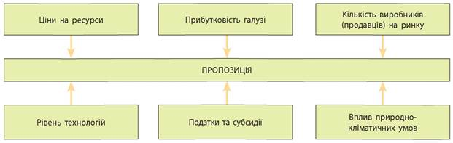

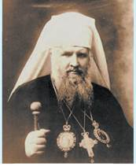

**Андрей Шептицький**

**ДОКУМЕНТ**

*Митрополит Андрей Шептицький про соціальне питання*

*Два стани — убожіший і багатший — не суть собі з природи ворожими. Блудним єсть суд, що сама природа пхає їх до завзятої вічної борьби... Капітал і праця не стоять в сущній і природній суперечності, борьба між ними припадкова — не конечна. Капітал не обійдеться без праці, а праці потреба капіталу. Зі згоди і лучности, так, як в кожній річі, так і тут, слідує порядок і краса; незгода і борьба приносить все замішаннє, нелад і упадок...*

*Віддати кожному то, що єму належиться, кожде єго право пошанувати — се підстава всякого ладу, до котрого веде наука Церкви... коли абсурдом є дбати про одну частину громадян і занедбувати іншу, Держава має обов'язок дбати про добробут робітників. Інакше порушується справедливість, яка вимагає віддати кожному, що йому належиться.*

*1) Як автор розумів сутність соціального питання?*

*2) Чи згодні ви з ним? Чому?*

**Проаналізуємо інформацію про попит і пропозицію на ринку певного товару.**

|  |  |  |  |
| --- | --- | --- | --- |
| **Величина попиту, тис. т** | **Ціна за 1 т. тис. грн** | **Величина пропозиції, тис. т** | **Надлишок (+) або нестача (-)** |
| 10 | 20 | 6 | -4 |
| 8 | 30 | 8 | 0 |
| 6 | 40 | 10 | +4 |

За ціною 30 тис. гривень величина попиту та величина пропозиції рівні між собою.

**Отже, ринкова рівновага** — ситуація на ринку, коли величина попиту дорівнює величині пропозиції, ціна попиту збігається із ціною пропозиції.

**Модуль 3**

**Навіщо ми сплачуємо податки**

**Державний бюджет** - план доходів і видатків держави на певний календарний рік, який пропонується урядом і затверджується Верховною Радою України згідно із Законом «Про Державний бюджет України».

Залучення й використання державою фінансових коштів для вирішення завдань загальнонаціонального значення та фінансування органів державного управління щорічно прописується в державному бюджеті.

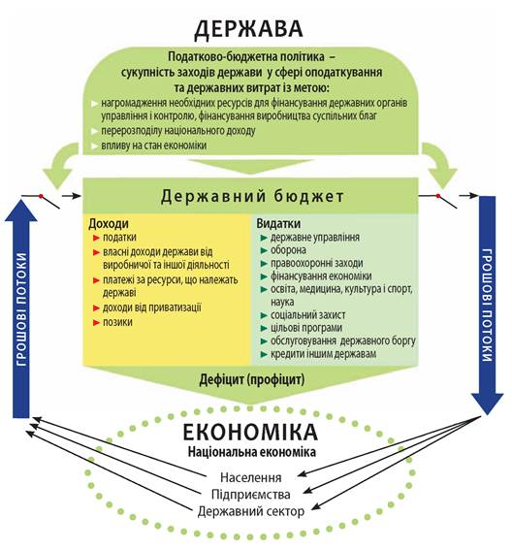

**Податково-бюджетна політика уряду**

Державний бюджет має дохідну й видаткову частини. Основні джерела надходження коштів до бюджету і напрями державних витрат наведено на малюнку. Залежно від цілей податково-бюджетної політики, яку проводить у конкретний період уряд, бюджет може бути зведений із нульовим балансом, із дефіцитом або профіцитом. Дефіцит означає, що видатки бюджету плануються більші, ніж очікується надходжень, профіцит - перевищення доходів над видатками. Наприклад, у період економічної кризи, коли обсяг податкових відрахувань від підприємців і громадян зменшується, уряд може прийняти рішення про перевищення видатків державного бюджету над його доходами. Це означає, що для фінансування державних витрат понад доходи уряд має взяти кошти в борг або у своїх громадян, або в інших держав, чи у міжнародних фінансових організацій. Таким чином утворюється державний борг. У періоди економічного зростання або внаслідок цілеспрямованої державної політики доходи можуть перевищувати заплановані видатки (профіцитний бюджет), тоді надлишок коштів спрямовується на обслуговування державного боргу або на розвиток економіки.

В Україні всі види податків та механізм їх стягування прописано в Податковому кодексі.

|  |  |
| --- | --- |
| **Загальнодержавні податки в Україні** | |
| Прямі | Непрямі |
| Сплачуються безпосередньо з доходів або майна | Сплачуються під час здійснення торговельних або інших операцій |
| Податок на доходи фізичних осіб (2017 р. - 18%)  Податок на прибуток підприємств (2017 р. - 18%)  Податок на нерухоме майно | Податок на додану вартість (16,67 % від ціни товару)  Акцизи  Мита |

Окрім загальнодержавних, є ще місцеві податки, які сплачуються у бюджети місцевих громад (обласні, міські, районні, селищні бюджети).

До місцевих податків належать: плата за землю, податок на нерухоме майно, єдиний податок для юридичних та фізичних осіб, транспортний податок.



«Стаття 67. Кожен зобов'язаний сплачувати податки і збори в порядку і розмірах, встановлених законом. Усі громадяни щорічно подають до податкових інспекцій за місцем проживання декларації про свій майновий стан та доходи за минулий ріку порядку, встановленому законом».

**Конституція України**

**Громадянська реклама**

***Чи можна нарікати на неякісну медицину, освіту, погані дороги, якщо ви не сплачуєте податки?***

**Дискусія**

До чого призводить ухиляння від сплати податків

1. Чому громадяни та громадянки ухиляються від сплати податків?

2. Поміркуйте і запишіть у зошиті ваші міркування про причини й наслідки ухилення від сплати податків.

|  |  |  |
| --- | --- | --- |
| **Причини ухиляння громадян/підприємств від сплати податків** | **Наслідки для неплатника податків** | **Наслідки для суспільства загалом** |

3. Які заходи слід ужити державі, суспільству, громаді, родині, щоб сплата податків сприймалася як справа честі?

**Веб-активність**

**За посиланнями ви можете докладніше дізнатися про:**

• Державний бюджет України - https://index.minfin.com.ua/ua/finance/budget/gov/;

• зовнішній борг України - https://index.minfin.com.ua/ua/finance/debtgov/;

• особливості сплати різних видів податків: Фіскальна служба України - sfs.gov.ua/podatki-ta-zbori.

**ЗАПИТАННЯ ТА ЗАВДАННЯ**

1. Що таке ринок, ринкова економіка?
2. Як ви розумієте значення вислову «Ринкова економіка є саморегулювальною»?
3. Які основні функції грошей у ринковому кругообігу?
4. Назвіть та поясніть принципи, за якими функціонує ринкова економіка.
5. Зіставте і порівняйте поняття: «економічна свобода» та «конкуренція».

**ДОМАШНЄ ЗАВДАННЯ**

1. Прочитати параграф 39
2. Підготуйте бліц-дослідження характерних ознак ринкових економік розвинених країн світу (одна країна на вибір)